**Шкільні правила.**

*04.11.2022 3А 3Б Хоменко А.Ю.*

Мета.

* Практикувати вітання англійською мовою.
* Вчити виконувати прості інструкції.
* Ознайомити з шкільними правилами.
* Виховувати ввічливість у стосунках з оточуючими, формувати інтерес до вивчення іноземної мови.

Хід уроку.

1. 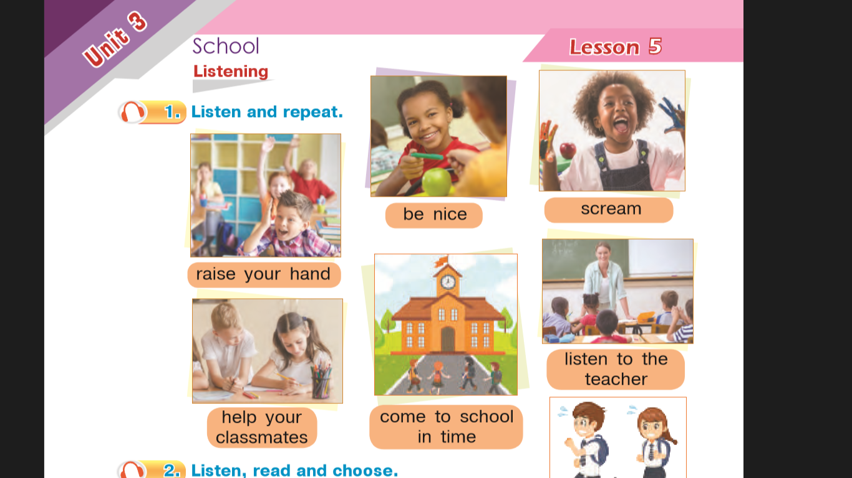**Warm up.** Ex. 1 p. 30 ( перегляньте нові слова)
2. **Writing** ( запиши слова в словник і вивчи)

* *Raise your hand – піднімати руку ( райс йо хенд)*
* *Be nice – бути добрим ( бі найс)*
* *Scream – кричати ( скрім)*
* *Help your classmates – допомогти однокласнику( хелп йо класмейтс)*
* *Come to school in time – приходити в школу вчасно ( кам ту скул інтайм)*
* *Listen to the teacher – слухай вчителя ( лісен ту зе тіче)*
* *Be late – запізнюватися ( бі лейт)*

**Homework**: Шановні діти, вам необхідно

* Переглянути вправу 1 стор. 30
* Записати слова в словник і вивчити
* Скласти 3 речення, використовуючи нові слова.
* Письмову роботу чекаю на Human.